МБУ ЦБС Прокопьевсого муниципального района.
«Мы из военного детства»
«Не той, что из сказок, не той, что с пеленок,
Не той, что была по учебникам пройдена,
А той, что пылала в глазах воспаленных,
А той, что рыдала – запомнил я родину…
К. Симонов.

Лексунин Алексей Васильевич.
(1937-2012гг)

Очередной раз принимаю участие в международном интернет-конкурсе «Страница семейной славы». Писала о своих родственниках-участниках Великой Отечественной войны и тружениках тыла, была наставником своим читателям, которые тоже участвовали ранее. И в этом году не могу остаться в стороне! Хочется, чтобы все знали о человеке, с которым мне посчастливилось жить в одном поселке и ежедневно общаться. Я хочу рассказать вам о своем читателе, односельчанине с активной жизненной позицией, о человеке, который через всю свою жизнь пронес огромную любовь к журналистике, о человеке, который увлекался краеведением и писал жизненные и добрые статьи о своих односельчанах, о человеке, справедливом, активном, неравнодушном. И самое главное, о человеке из «военного детства». 3 года, как умер Алексей Васильевич Лексунин, но сегодня я постараюсь восстановить в своей памяти все, что рассказывал мне сам Алексей Васильевич, и поделиться с вами.

Алексей Васильевич родился в 1937 году в Орловской области Хатынецкого района, в селе с красивым названием Изморознь:
«Хорошая была наша деревня! Три длинные улицы, колодцы, дома по тем временам были хорошие, называли мы их хатами. И народ у нас был дружный, отзывчивый, внимательный. На пасху угощали друг друга яйцами, молоком, стряпней. А когда нанимали весной пастуха и он выгонял коров, в первый день каждый стремился принести ему лучшие продукты: горячий хлеб, сало, сметану, творог, молоко».
Когда началась Великая Отечественная война, отца Василия Павловича, вместе с другими односельчанами забрали на фронт. Трудный период фашистской оккупации семья переживала с матерью да тремя братьями и сестрами:
«Мы четверо детей, остались с мамой – Анной Федоровной. Старшей сестре Татьяне было 16 лет, Федору 11, Ивану 8, а мне 4 года.
Детская память Алексея Васильевича навсегда сохранила то время, когда фашисты хозяйничали в их селе:
«Мы несколько раз уходили в лес. Когда немцы вошли в село впервые, в нем остались только старики, женщины и дети. Однажды к нам ночью постучали, думали – фашисты! Перепуганная мать открыла дверь. В комнату вошел незнакомый мужчина.
- Скорее собирайтесь, - сказал он, - выходите огородом к лесу. Там наши люди. Запрягли лошадь в повозку – грузили самое необходимое из вещей, привязали корову сзади телеги, а овечку одну некуда было грузить. Она затерялась. Едем, связисты тянут провода связи по земле, а корова не поднимает ноги, тянет за собой провода, солдаты ругаются, но пропускают. Выкопали землянку в лесу, поселились, а вокруг зенитки бьют, прожектора по небу рыщут самолеты. Мать родила пятого ребенка в землянке, девочку назвали Валей, но она вскоре умерла. Голодно было, но лес, тайга хорошо выручали: много было ягод, грибов, орехов. В речке водилась даже щука. Зимой охотились на зайцев, ставили петли из стальной проволоки».
Но не все время жили в лесу в землянках, приходилось и с фашистами соседствовать. Надо отдать должное – немцы сильно не зверствовали. И когда по зиме к ним в избу ввалились комендант с немцами, требуя продуктов, дети на печи, по научению матери, дружно заревели.
«Однажды только закололи поросенка. Мать видит в окно, как староста Иван Павлович Карпов немцев к нам в хату ведет. Мать со старшими детьми убрала мясо на русскую печь и сказала нам: «Как зайдут немцы, плачьте». Мы лежим-ревем – поросенок в ногах.
-Мамка, яйцо, сало есть?
-Нет ничего. Дети вон голодные на печи ревут.
-А поросенок?- спрашивает староста?
Мы заплакали еще громче. Видя это, фашисты повернулись и ушли. Немцы ведь тоже всякие были. Старосту нашего позже забрали партизаны. Больше о нем мы ничего не слышали. Домой он тоже не вернулся»
Так и выживала семья Лексуниных 4 лихих, военных года. Мать с утра до ночи на работе, но никаких денег не платили. Ходили в лаптях, брат Федор их умело и быстро научился плести. На всю семью лапти готовил из коры липы. Почки липы, летом пучка, мерзлая картошка зимой – все шло в пищу. Было и такое: если мать забелит суп из крапивы молоком - плавают звездочки жира – праздник для семьи. Корову немцы все-таки забрали (телку, правда, оставили) - молоко покупали в обмен на рушники, Анна Федоровна их еще до войны вышивала, они были самотканые, длинные, холщевые, красивые – в семье был ткацкий ручной станок. Много с ним было мороки и возни. Натянуть нитки по ширине будущего полотна, а потом челнок с нитками пропускать. Сколько хлопот, но в военные годы он помог семье выжить.
«Помню, как однажды во время бомбежки бомба угодила в угол соседской хаты. Хозяйка была на улице, а вот ее дочь разорвало на куски. Воронка большая была. Мы туда долго всей деревней золу из печей носили, пока не засыпали.
Помню, как самолет в наше торфяное болото упал. Бабы и подростки жердями искали летчиков, но не нащупали. А лет через 15, когда болото осушили, выкопали и этот самолет. По номеру нашли летчиков, связались с родными, похоронили с почестями.
Помню, как мальчишку миной разорвало – он решил самостоятельно тол из снаряда достать. Наш дом тоже разбомбили, да всю деревню с лица земли смели. Страшно было смотреть на все это, поэтому и запомнилось».
После войны жизнь не легче стала. Надо было как-то строиться. Анна Федоровна, что могла сама делала, что не могла – нанимать приходилось (за постройку сруба телку отдала). Умерла она вскоре после войны от непосильной работы в возрасте 49 лет.
«Тяжелая болезнь, непосильный труд – все это сыграло свою роль. Она стала угасать. Умерла мать на наших глазах. Сготовила поесть, позвала к столу.
- Немного полежу и приду – сказала она нам.
- Не помирай только.
-Я скажу, когда буду помирать…
Больше мы не услышали ни одного слова. Не стало моей мамы – надежды и опоры»
Алексей Васильевич воспитывался в двух детских домах, окончил два ремесленных училища. Получил специальности тракториста, комбайнера, слесаря. Работал на целинных землях в Западном Казахстане.
«Степь расстилалась на сотни километров, птицы не пугались, подпускали близко. Едешь на тракторе – пашешь, а они вслед летят, не боятся. А в речке сколько рыбы водилось, вода прозрачная, - было видно как щуки плавают, ловили мы их сетями.
Жили зимой и летом в больших палатках. Семейные пары завешивали койку простынями - вот и вся перегородка. А потом привезли вагончики, стали строить саманные дома для семейных, а для молодежи общежития, столовые. Клуб появился. Стало веселей. Хулиганства и воровства не наблюдалось. Хотя палатки на замок не закроешь».
Молодой тракторист Алексей Васильевич Лексунин трудился ударно, за что был награжден в 1957 году медалью «За освоение целинных земель».
После демобилизации из рядов Советской Армии, А. В. Лексунин приехал работать в Кузбасс, а в 1978 году в совхоз «Перспективный» (поселок Плодопитомник).
«Работал в Прокопьевской городской типографии подсобным рабочим, учеником печатника на ратационной машине. На обогатительной фабрике Коксовая – слесарем. Потом по направлению горкома КПСС был направлен в сельское хозяйство, работал в совхозе «Карагайлинский», «Притомский», «Металлург», «Ясная поляна», «Перспективный» скотником, трактористом, бригадиром животноводства. С 1994 года по 1997 год работал на разрезе «Талдинский» в охране, потом грузчиком на складе…»
Через всю свою жизнь Алексей Васильевич пронес главное свое увлечение журналистикой. Увлекся этим занятием еще в Казахстане и потом уже не мог представить себя без газет. Это увлечение стало его второй профессией.

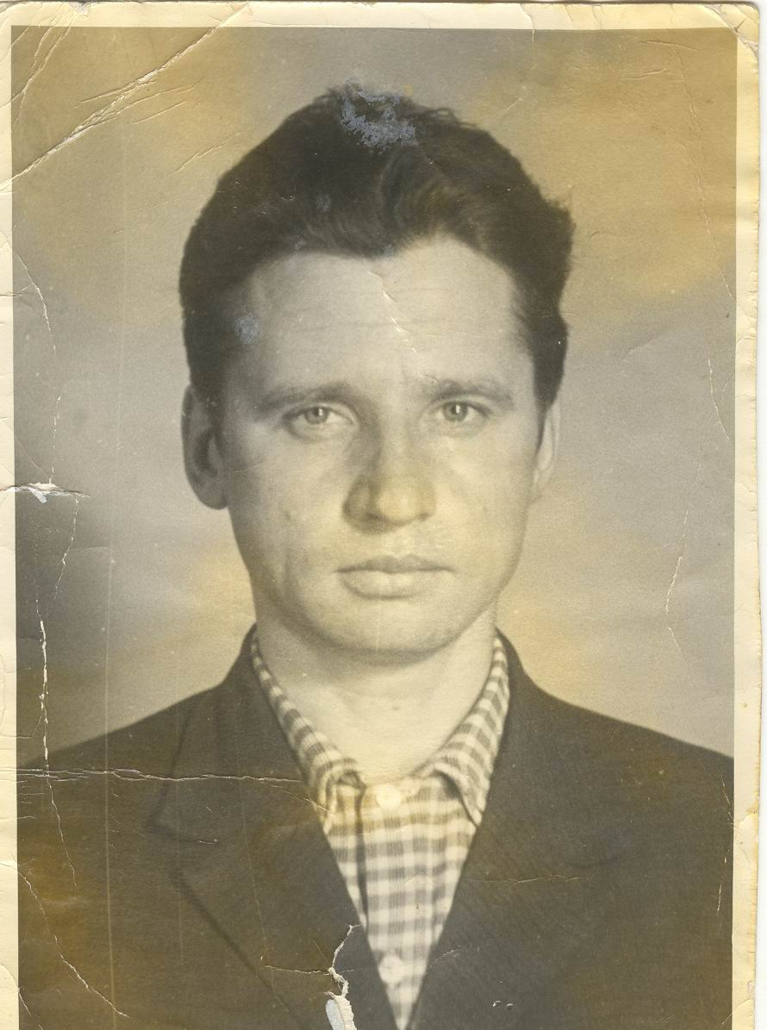
«Приуральская правда» (г.Уральск), «Ленинская степь» (г.Алма-Ата), «Советский воин», «Кузбасс»(Кемерово), «Шахтерская правда»(Прокопьевск), «Шахтерский край» (Прокопьевск), «Сельская новь»(Прокопьевский район), - вот далеко не полный перечень изданий, в которых печатались статьи и зарисовки нашего нештатного селькора. Люди – вот главная и любимая тема Алексея Васильевича. Всегда правдиво, интересно рассказывал он о своих героях, проводил глубокий анализ событий.
Много лет наш односельчанин искал могилу своего отца. Узнал только в 2004 году, получив ответ на запрос в Хатынецкий райвоенкомат, в котором говорилось: «Был болен. Умер в 87-ом медико-санитарном батальоне 15.12.43. Похоронен в 70 метрах от деревни Кудины, Миховского района, Витебской области, могила № 16. Прислали из Белоруссии и фотографию братской могилы, где похоронен его отец - Василий Павлович Лексунин.
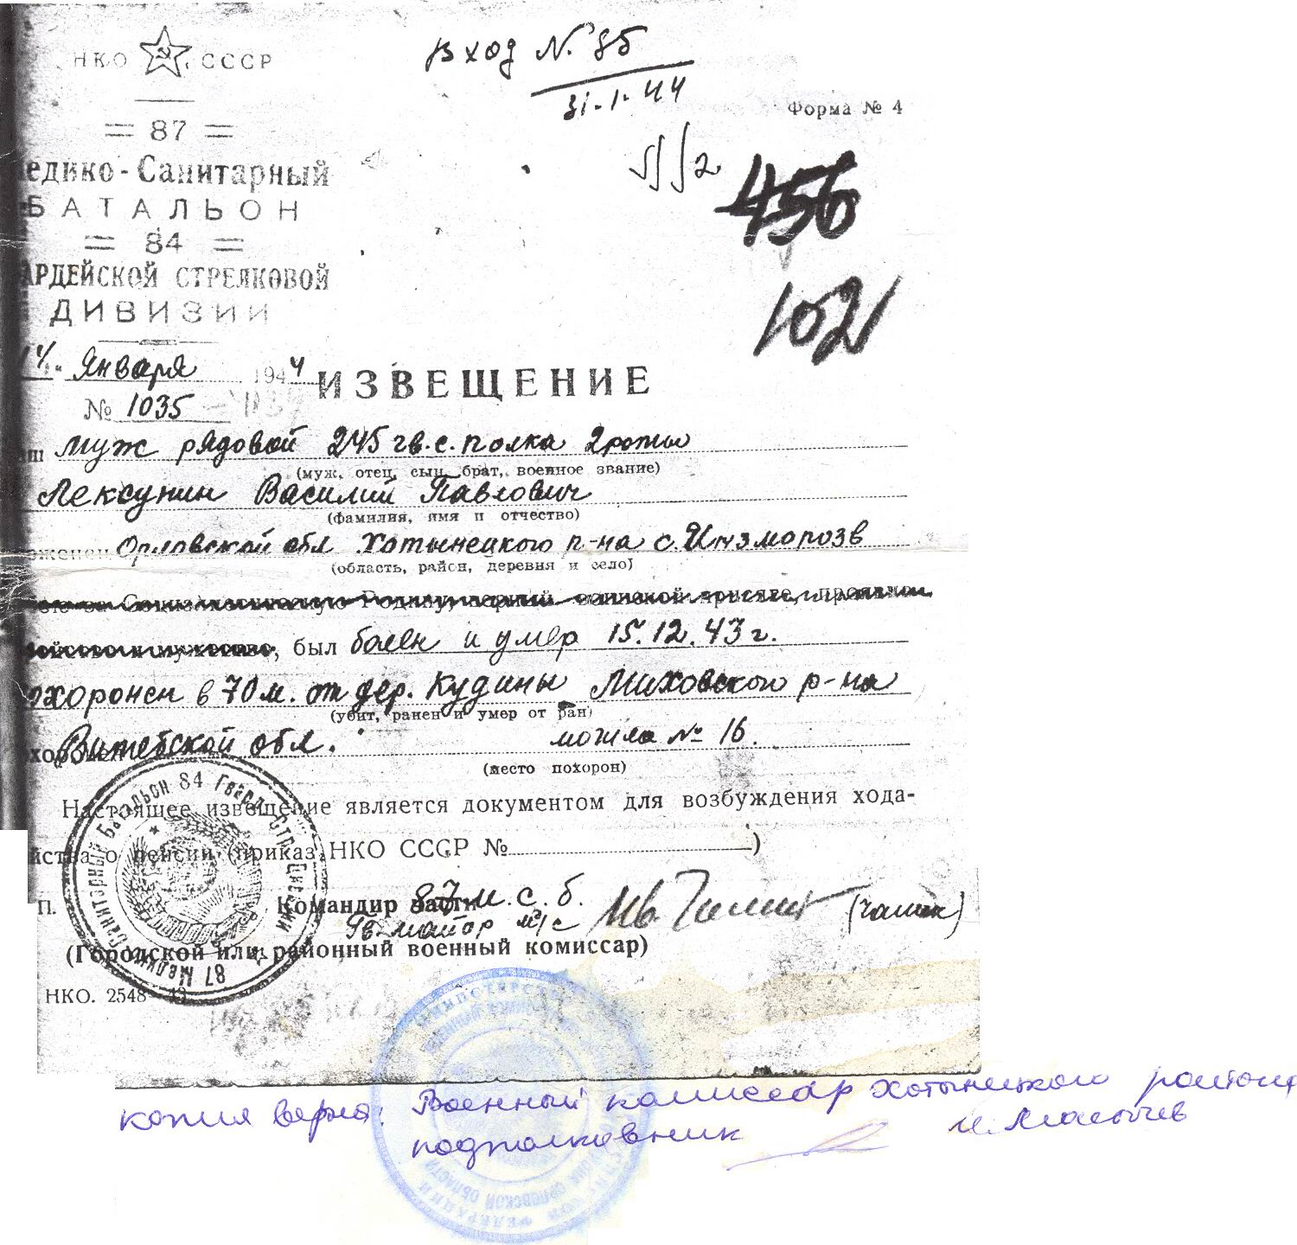

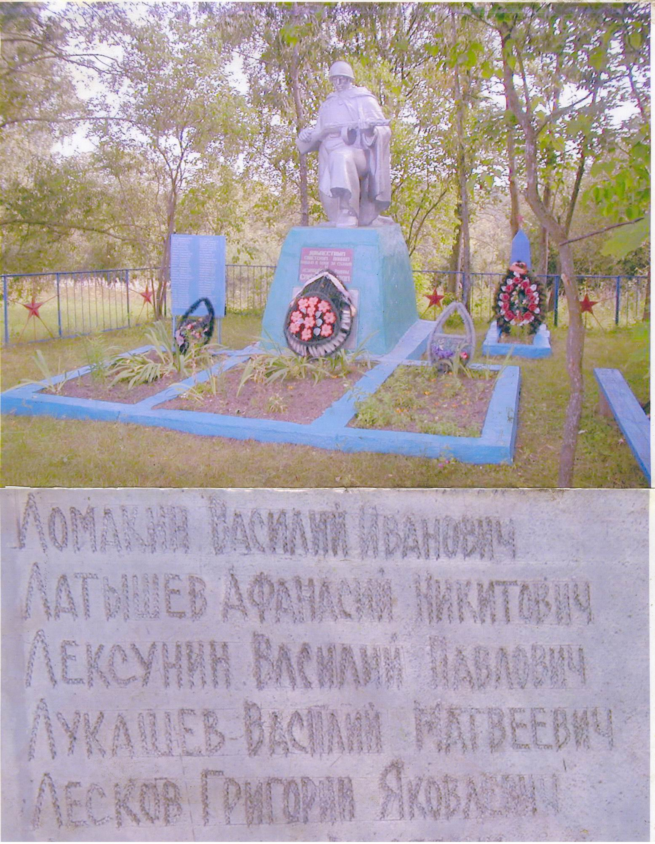
Похоронив любимую жену, Алексей Васильевич недолго пожил один. Почувствовал себя одиноким и ненужным без Клавдии Лаврентьевны, хотя всегда имел активную жизненную позицию, был в центре всех событий поселка, к нему обращались люди со своими юридическими и социальными проблемами и вопросами. Всем старался помочь – ездил в администрации, узнавал, решал, выбивал. Часто эти люди и становились героями его газетных статей. Любимая тема – односельчане-фронтовики и труженики тыла. Им он посвятил много своего времени и творчества.
Ушел из жизни Алексей Васильевич как-то внезапно, как-то очень неожиданно, оставив для потомков личный архив с воспоминаниями односельчан – участников событий 1941-1945 годов и добрую память.

Шварц Светлана Валерьевна
главный библиотекарь
библиотеки-музея филиала №34
поселка Плодопитомник
plodbibl@yandex.ru

